SocialShuffle



Candidat : **DOS SANTOS Samuel**, FIN2

Chef de Projet : **CHARMIER Grégory**

Expert 1 : **Venries Luc**

Expert 2 : **Oberson Bernard**

Durée : **88h**

Table des matières

1 Spécifications 4

1.1 Titre 4

1.2 Introduction 4

1.3 Objectifs 4

1.4 Points techniques 4

1.5 Matériel et logiciels à disposition 5

1.6 Prérequis 5

1.7 Livrables 5

2 Planification Initiale 6

3 Analyse 7

3.1 Méthodologie de travail 7

3.2 Organisation des résultats du travail 7

3.3 Environnement 7

3.3.1 Laravel 7

3.3.2 MVC 7

3.3.3 L’ORM Eloquent 8

3.4 Conception et analyse 9

3.4.1 MCD / MLD 9

3.4.2 Diagramme de flux 10

3.4.3 Maquettes graphiques 10

3.5 Stratégie de tests 13

3.5.1 Tests de la base de données avec les Factories 13

3.5.2 Laravel Dusk 14

3.5.3 Tests automatisés avec GitHub Action 14

3.5.4 Scenarios des tests End-To-End 14

3.6 Risques techniques 14

4 Réalisation 15

4.1 Mise en place de Laravel 11 15

4.1.1 Le fichier .env 15

4.1.2 Teste du fonctionnement 16

4.1.3 Installation de Tailwind CSS 16

4.2 Migrations 17

4.2.1 Table t_user (users) 18

4.2.2 Table t_team (teams) 18

4.2.3 Table t_member (members) 19

4.2.4 Table t_group (groups) 19

4.2.5 Table t_dispatch (group_member) 20

4.3 Mise en place des routes 20

4.3.1 La route « / » (Racine) 21

4.3.2 Ressources 21

4.3.3 Authentification 21

4.3.4 À propos 21

4.4 Mise en place des contrôleurs 21

5 Tests 21

5.1 Dossier des tests 21

6 Conclusion 21

6.1 Bilan des fonctionnalités demandées 21

6.2 Bilan de la planification 22

6.3 Bilan personnel 22

7 Divers 22

7.1 Journal de travail 22

7.2 Bibliographie 22

7.3 Webographie 22

8 Glossaire 23

9 Annexes 24

9.1 Accès au repository GitHub 24

# Spécifications

## Titre

Réalisation de l’application web SocialShuffle qui a pour but de mélanger des participants pour favoriser les interactions sociales.

## Introduction

Ce projet a pour but de réaliser une application Web ayant pour but de mélanger des membres d’une équipe dans des groupes hétérogènes dans le but de favoriser les interactions sociales.

Un des cas d’utilisation possible est lors du début d’une année scolaire, de proposer des activités de team building en faisant en sorte que tous les participants interagissent entre eux.

Cette application permettra donc de retirer la difficulté de devoir créer les groupes manuellement.

L’enjeu principal est la mise en pratique du Framework Laravel*[1] dans un projet concret.

## Objectifs

Les objectifs évalués pour ce projet sont les suivants :

* Les formulaires doivent afficher des erreurs tout en remplissant à nouveau les formulaires lors de ces occurrences. Cela implique une validation minutieuse des champs.
* Mise en place de mesures de sécurité
* Un manuel d’installation sous la forme d’un fichier README.md sur le repository GitHub.
* Mettre en place et expliquer l’algorithme permettant la répartition des membres dans les différents groupes.
* Le site doit être responsive*.
* Justification des choix faits dans le MCD / MLD / MPD

En plus de ces objectifs, des éléments supplémentaires devront être intégrés à l’application :

* Importation des membres depuis un fichier CSV en plus de l’entrée manuelle sur le site.
* Affichage d’un code QR permettant de rediriger vers la page montrant les différents groupes.

## Points techniques

L’application devra respecter les contraintes techniques suivantes :

* Utilisation du Framework **Laravel.**
* Une base de données **MySQL** reliée à l’application.
* L’interface de l’application devra être responsive.

## Matériel et logiciels à disposition

* Un PC de l’ETML
* Visual Studio avec des extensions facilitant le développement en Laravel
* PHP 8.3
* Composer
* uWamp pour le serveur de base de données de développement

## Prérequis

* Connaître les notions de la Programmation Orienté Objet
* Savoir coder en PHP
* Connaître et comprendre les mécanismes principaux de Laravel

## Livrables

# Planification Initiale

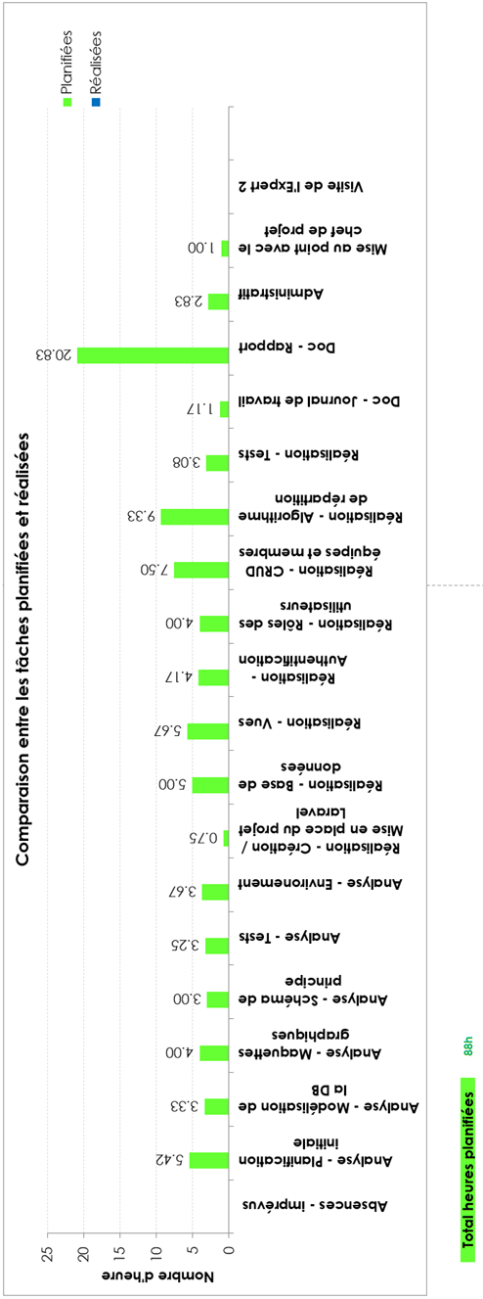

# Analyse

## Méthodologie de travail

La méthode des **six pas** sera utilisée pour la réalisation de ce projet. Celle-ci s’inscrit parfaitement dans le cadre du TPI où une limite de temps est imposée.

## Organisation des résultats du travail

Afin d’assurer la bonne organisation du travail tout au long du projet, la procédure suivante est appliquée :

Chaque mise à jour aux experts (mardi et jeudi soir) correspond à une nouvelle version des documents.

* Les versions sont citées au début du nom du document
* Chaque jour, au moins un commit et push sont effectués afin d’enregistrer le travail
* Un répertoire est créé, dedans se trouve l’entièreté du projet. Il s’agit du repository.

## Environnement

### Laravel

Laravel[2] est un Framework WEB basé sur le modèle MVC*. Il possède une syntaxe expressive qui permet de faire appel à fonctions de manière naturelle. L’interface en ligne de commandes (CLI) Artisan*[3] permet de pouvoir interagir rapidement avec l’application (créer un contrôleur, effectuer des migrations vers la base de données ou même optimiser l’application pour le déploiement).

### MVC

Le modèle MVC (Modèle*, Vue*, Contrôleur*) vise à diviser la charge de travail d’une application. Le modèle a pour fonction d’interagir avec la base de données en créant ou en récupérant des enregistrements, la vue quant à elle sert à proposer un affichage à l’application et le contrôleur permet de transporter les requêtes entre le modèle et la vue.

1. Représentation schématique du modèle MCV

Laravel respecte ce principe fondamental en ajoutant le concept de routes*. Celles-ci permettent à partir de l’Url de rediriger vers une fonction spécifique d’un contrôleur, ou plus globalement, d’exécuter du code.

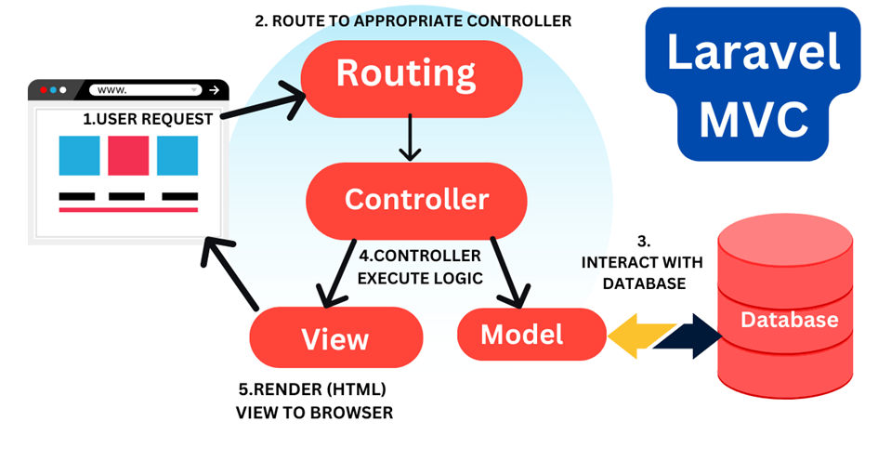

2. Représentation schématique du modèle MVC appliqué à Laravel.

### L’ORM Eloquent

Laravel, met à disposition un ORM* qui permet de décrire des requêtes à la base de données avec du code au lieu de taper des commandes directement des commandes SQL. L’utilisation de cet outil permet de rendre les interactions avec la base de données plus naturelles, ce qui est censé rendre le développement plus rapide et agréable.

## Conception et analyse

### MCD / MLD

Le MCD et le MLD respectent ici les normes de codage de l’ETML. Afin de respecter les bonnes pratiques de développement en Laravel, ce seront les normes de Laravel qui seront utilisées durant la réalisation. Ces normes permettent d’automatiser[4] certains éléments de l’application Ceci est la raison pour laquelle les noms diffèrent entre les modèles et le code.

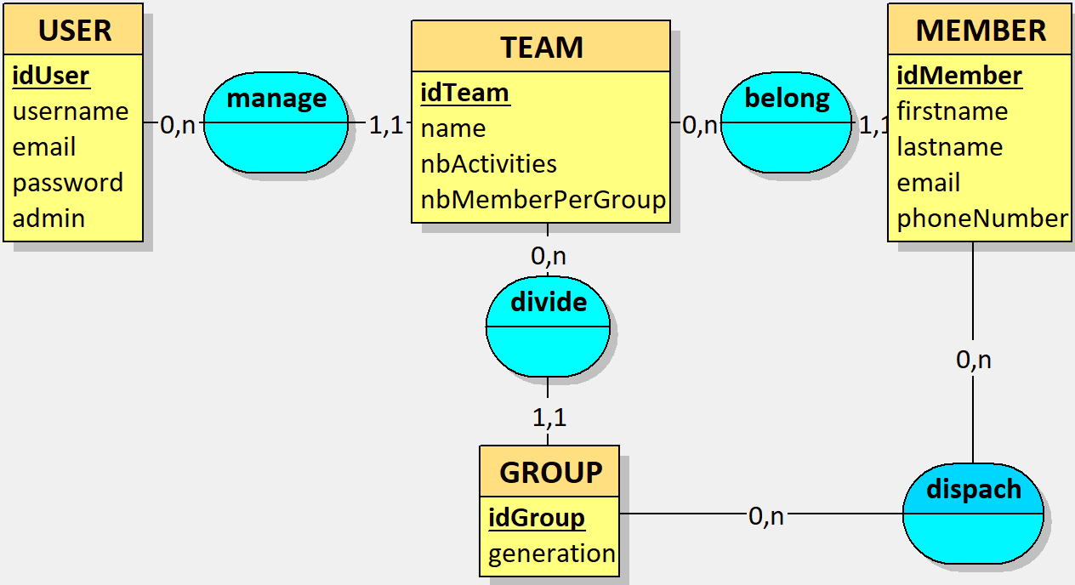

3. Modèle Conceptuel de Données (MCD) pour l’application SocialShuffle

4. Modèle Logique de Données (MLD) pour l’application SocialShuffle

### Diagramme de flux

5. Représentation des interactions principales avec le site.

### Maquettes graphiques

#### Page principale

Les maquettes graphiques qui suivront, permettront de donner une perspective de ce à quoi le site devrait ressembler. Le but est notamment de définir les principales différences entre la version mobile et desktop (responsive design). Elles permettent également d’avoir un aperçu des messages d’erreurs ainsi que les messages d’avertissements. Un des aspects majeurs est l’affichage des informations sous forme de cartes. Cela permet de distinguer intuitivement chaque équipe par exemple.

6. Maquette de la page principale en version mobile. Avec le menu ouvert et fermé.

7. Maquette de la page principale en version desktop

Dans la version mobile, contrairement à la version desktop, pour pouvoir accéder à la navigation, il faut ouvrir un menu. Cela évite que trop d’éléments se trouvent en même temps sur l’écran ce qui réduirait l’expérience utilisateur.

#### Exemple de formulaire

8. Exemple de formulaire avec la maquette d’ajout des membres en version mobile.

Cette maquette montre un exemple de formulaire. Celui-ci correspond à l’ajout des membres lors de la création d’une équipe. On peut y voir une erreur dans le champ « email » où l’utilisateur fictif a oublié un point, ce qui a déclenché l’affichage d’un message d’erreur.

Une fois les membres ajoutés, ils apparaissent sous forme de cartes en dessous du formulaire.

Voici également l’équivalent de ce formulaire dans la version desktop :

9. Exemple de formulaire avec la maquette d’ajout des membres en version mobile.

#### Paramétrage de l’équipe

10. Page de paramétrage d’une équipe

Cette maquette montre la page où sont affiché toutes les options de paramétrage qu’il est possible de faire une fois qu’une équipe a été créée. Chaque bouton sera ensuite censé rediriger vers un formulaire de modification.

## Stratégie de tests

### Tests de la base de données avec les Factories

Les factories*[5] sont un outil qui permet de tester une base de données et les modèles associés en définissant un type de données fictives dans des tables et colonnes données. Cela permet habituellement de populer facilement et rapidement une base de données afin de vérifier que l’application fonctionne correctement avec ces dernières. Les factories sont utilisées en parallèle des seeders* qui eux exécutent la création des données et les enregistrent.

### Laravel Dusk

Laravel Dusk*[6] est un outil qui s’intègre à Laravel et qui s’inscrit dans la catégorie des tests de navigateurs. Il permet notamment de simuler des interactions qu’effectuerai un utilisateur avec un site

Ce type de tests et très intéressant car ils sont effectués en interagissant directement avec le produit. Cela permet donc par exemple de tester le bon fonctionnement des différents formulaires. Il sera donc possible de tester la création des équipes avec leurs membres et la génération automatique des groupes

L’utilisation de ChromeDriver* permet à Laravel Dusk de pouvoir lancer le site sur un navigateur.

### Tests automatisés avec GitHub Action

Github Actions*[7][8] est un outil d’intégration continue avec lequel il est possible d’automatiser des tests lors de chaque push. Cela permettra lors de chaque modification de s’assurer que l’application fonctionne toujours comme prévu. Dans le cadre de ce projet, il sera utilisé pour automatiser les tests Dusk.

### Scenarios des tests End-To-End

La planification des scénarios de tests End-to-End* permet de définir tous les aspects fonctionnels de l’application. Ainsi si tous les tests sont validés, on pourra considérer que l’application est fonctionnelle et donc utilisable.

|  |  |  |
| --- | --- | --- |
| **Nom du test** | **Description** | **Critère de validation** |
| LoginTest | Test de l’authentification. L’utilisateur entre ses authentifiant dans les champs requis. | L’utilisateur est connecté. |
| CreateTeamTest | Test de la création d’une équipe complète avec ses membres et ses groupes. | L’équipe est créée sans erreurs. Tous les membres sont présents dans leurs groupes respectifs et selon les générations. |

## Risques techniques

Plusieurs éléments techniques de ce projet risquent de présenter une difficulté plus marquée. L’élément le plus évident est la mise en place de l’algorithme permettant de distribuer les membres dans leurs différents groupes.

Un autre point technique est celui de l’implémentation d’un code QR qui redirige sur une page spécifique du site. Pour ce point particulier, des librairies devraient déjà exister pour Laravel. Une librairie qui pourrait être utilisée est « simple-qrcode[9] ».

# Réalisation

## Mise en place de Laravel 11

L’installation de Laravel se fait à l’aide de l’outil en ligne de commande Composer* qui permet de créer le projet et d’installer toutes les dépendances nécessaires au fonctionnement du Framework.

La création du projet se fait donc avec la commande suivante :



11. Commande de création du projet Laravel.

### Le fichier .env

Le fichier .env contient les valeurs de configuration de l’application. Ces valeurs définissent notamment la connexion à la base de données ou bien encore le statu de l’application , c’est-à-dire si le site est lancé localement dans un environnement de développement ou sur un serveur de production.

Par défaut, ce fichier se trouve dans la liste des fichiers ignorés par Git car il contient des informations de configuration sensibles comme le mot de passe de connexion à la base de données. Ces informations ne doivent donc en aucun cas être rendues publique.

Afin d’adapter ces valeurs d’environnement à ce projet, il faut modifier certains champs comme le nom de l’application, sa langue et entrer les informations de connexion à la base de données.

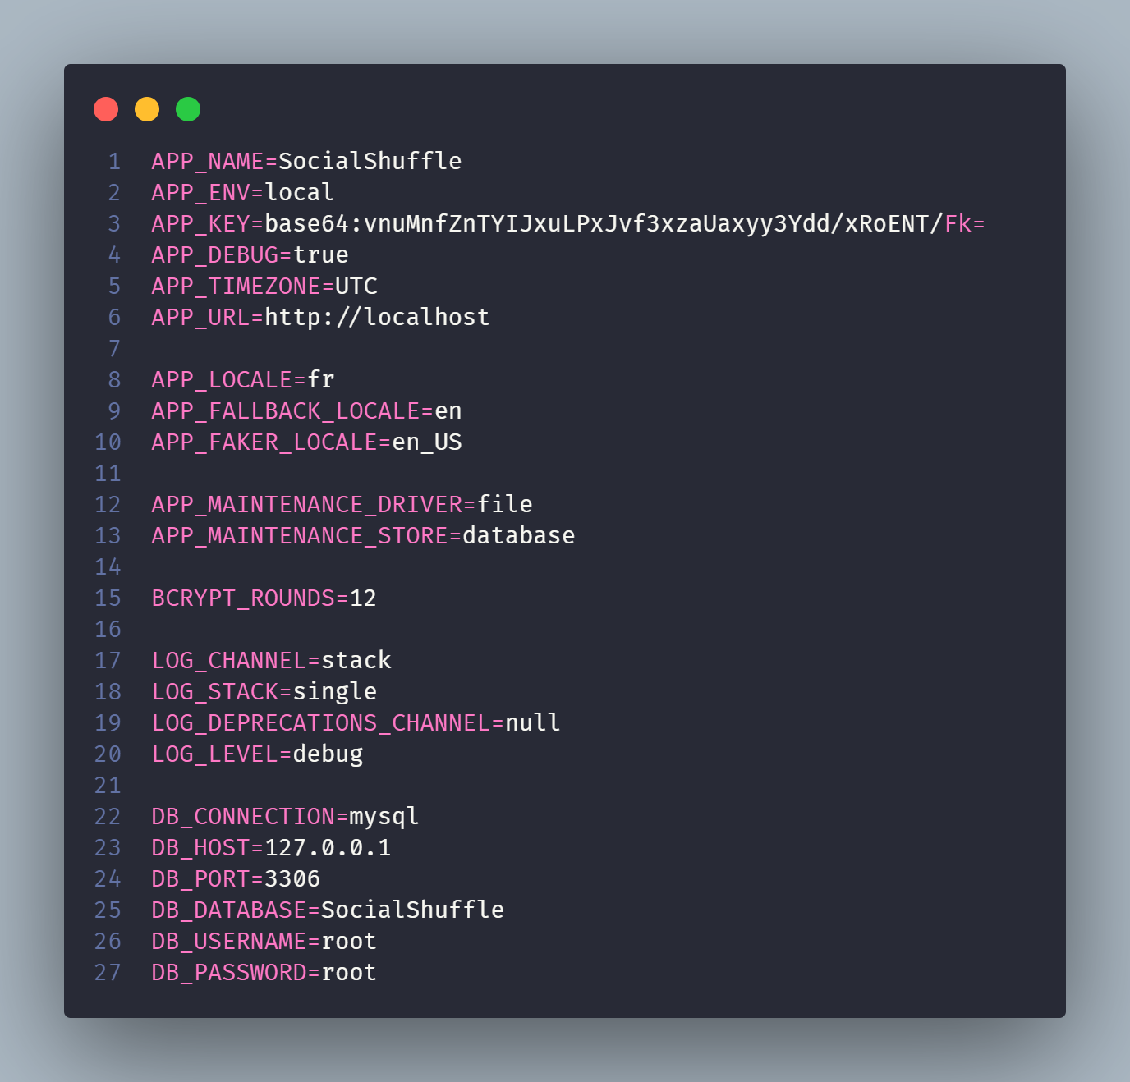

12. Configuration initiale du fichier .env pour un environnement de développement. (En rouge, les valeurs qui ont été modifiées).

### Teste du fonctionnement

Après avoir lancé le serveur de base de données locale, il faut effectuer une première migration afin de créer les tables natives au Framework dans la base de données. Pour cela, il faut lancer la commande suivante :



13. Commande artisan pour lancer une migration.

Il nous sera ensuite demandé si l’on souhaite créer la base de données (si celle-ci n’existe pas encore).

Une fois cela fait, on peut tester que Laravel ait été correctement installé en lançant le serveur de développement fourni avec Artisan, l’interface en ligne de commande fourni avec Laravel. Pour lancer le serveur, il faut lancer la commande suivante :



14. Commande artisan pour lancer le serveur de développement local.

On peut ensuite accéder au site depuis le navigateur et constater que Laravel fonctionne :

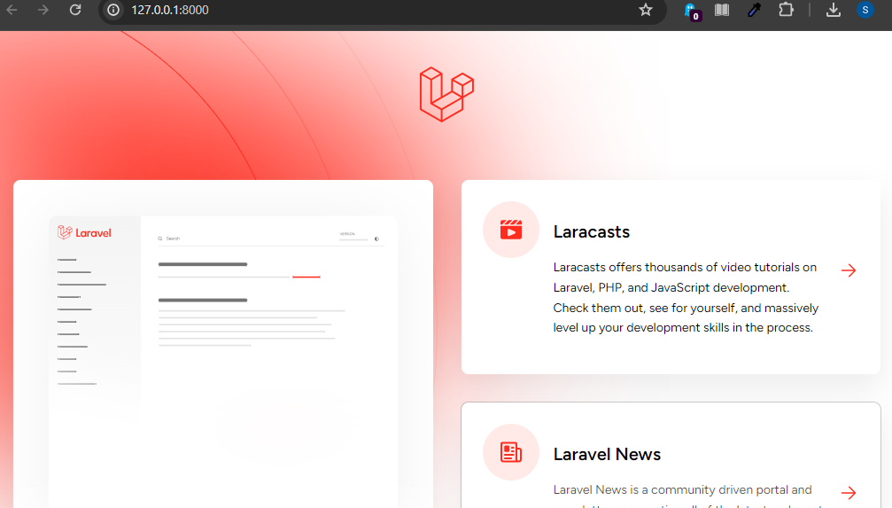

15. Page par défaut de laravel.

### Installation de Tailwind CSS

L’installation de Tailwind*[10] se fait en installant les dépendances avec npm :



16. Commande npm pour installer les dépendances de Tailwind

Il faut ensuite générer les fichiers « tailwind.config.js » et « postcss.config.js » :



17. Commande permettant de lancer la création des fichiers liés à Tailwind

Une fois que le fichier « tailwind.config.js » a été créé, il faut ajouter les chemins pour tous les fichiers Template. Dans ce cas-ci, les fichier « .js » et « .vue » sont laissés afin de prévoir le cas où l’application sera maintenue et mise à jour après la réalisation de ce projet :

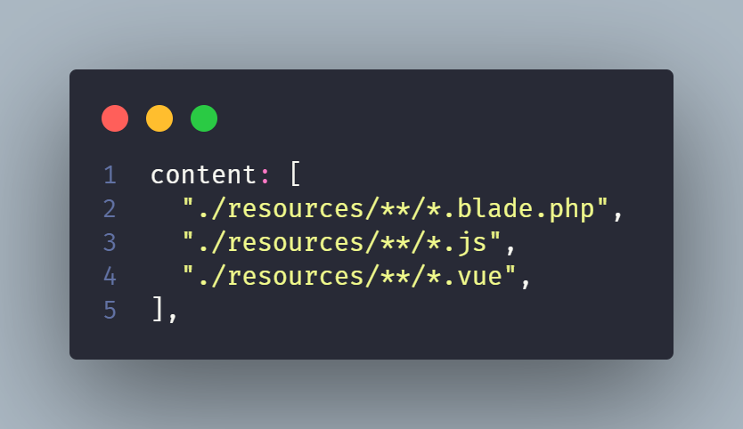

18. Ajout des chemins dans le fichier tailwind.config.js

Et pour terminer, il faut ajouter les directives suivantes dans le fichier app.css qui est présent par défaut à la création d’un projet Laravel. Ces directives permettent d’importer les éléments CSS de Tailwind :

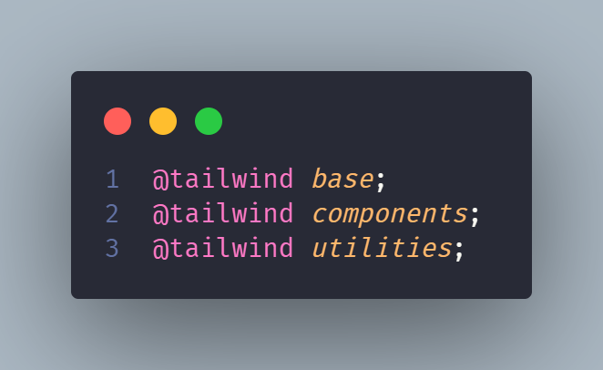

19. Ajout des directives Tailwind dans le fichier CSS

## Migrations

Les tableaux qui suivent représentent les tables qui ont été créées après avoir lancé les migrations*. Pour des raisons de contraintes techniques ainsi que pour respecter les bonnes pratiques, ce sont les conventions de nommage de Laravel qui sont utilisées[11].

### Table t_user (users)[12]

|  |  |  |  |  |  |
| --- | --- | --- | --- | --- | --- |
| **Colonne** | **Type** | **Longueur** | **NULL** | **Autre** | **Valeur par défaut** |
| id | BIGINT | - | Non | UNSIGNED  AUTO_INCREMENT | - |
| username | String | - | Non | - | - |
| email | String | 320 | Non | - | - |
| password | String | - | Non | - | - |
| admin | Bool | 1 | Oui | - | NULL |
| created_at | DATE | - | Oui | - | NULL |
| updated_at | DATE | - | Oui | - | NULL |

Cette table contient toutes les informations d’authentification des utilisateurs. La colonne **email** est limitée à 320 charactères afin de respecter la norme RFC 3696[13].

### Table t_team (teams)

|  |  |  |  |  |  |
| --- | --- | --- | --- | --- | --- |
| **Colonne** | **Type** | **Longueur** | **NULL** | **Autre** | **Valeur par défaut** |
| id | BIGINT | - | Non | UNSIGNED  AUTO_INCREMENT | - |
| name | String | - | Non | - | - |
| nbActivities | INTEGER | - | Oui | - | NULL |
| nbMemberPerGroup | INTEGER | - | Oui | - | NULL |
| User_id | BIGINT | - | Non | UNSIGNED  AUTO_INCREMENT | - |
| created_at | DATE | - | Oui | - | NULL |
| updated_at | DATE | - | Oui | - | NULL |

Cette table contient les données relatives aux équipes. La colonne **nbActivities** contient le nombre d’activités pour une équipe. La colonne **nbMemberPerGroup** contient le nombre de membre qu’il devrait y avoir dans une équipe. En effet, dans certains cas, en fonction des valeurs que l’utilisateur a entrées, il est impossible de créer le nombre d’équipes voulues avec le nombre de membres voulus.

### Table t_member (members)

|  |  |  |  |  |  |
| --- | --- | --- | --- | --- | --- |
| **Colonne** | **Type** | **Longueur** | **NULL** | **Autre** | **Valeur par défaut** |
| id | BIGINT | - | Non | UNSIGNED  AUTO_INCREMENT | - |
| firstname | String | - | Non | - | - |
| lastname | String | - | Non | - | - |
| email | String | 320 | Non | - | - |
| phoneNumber | String | - | Non | - | - |
| team_id | BIGINT | - | Non | UNSIGNED  AUTO_INCREMENT | - |
| created_at | DATE | - | Oui | - | NULL |
| updated_at | DATE | - | Oui | - | NULL |

Cette table contient les données relatives aux membres d’une équipe. La colonne **team_id** correspond à la clé étrangère qui lie le membre à une équipe.

### Table t_group (groups)

|  |  |  |  |  |  |
| --- | --- | --- | --- | --- | --- |
| **Colonne** | **Type** | **Longueur** | **NULL** | **Autre** | **Valeur par défaut** |
| id | BIGINT | - | Non | UNSIGNED  AUTO_INCREMENT | - |
| generation | INTEGER | - | Non | - | - |
| team_id | BIGINT | - | Non | UNSIGNED  AUTO_INCREMENT | - |
| created_at | DATE | - | Oui | - | NULL |
| updated_at | DATE | - | Oui | - | NULL |

Cette table correspond aux groupes auquel appartiendront les membres d’une équipe. La colonne **generation** permet de spécifier la génération groupe.

### Table t_dispatch (group_member)

|  |  |  |  |  |  |
| --- | --- | --- | --- | --- | --- |
| **Colonne** | **Type** | **Longueur** | **NULL** | **Autre** | **Valeur par défaut** |
| group_id | BIGINT | - | Non | UNSIGNED  AUTO_INCREMENT | - |
| team_id | BIGINT | - | Non | UNSIGNED  AUTO_INCREMENT | - |

Cette table est la table de pivot* qui lie entre elles les tables **groups** et **members** dans leur relation « many-to-many ».

## Mise en place des contrôleurs

Les contrôleurs, à l’exception du contrôleur d’authentification, seront des contrôleurs de ressources.

### Contrôleurs de ressources

Les contrôleurs de ressources offrent une structure de code prédéfinie une fois créés. La création d’un contrôleur de ressource se fait avec la commande suivante :



20. Commande artisan permettant de créer un contrôleur de ressources.

Une fois exécuté, un nouveau fichier est créé sous **app/http/Controllers.** Ce fichier contient les fonctions permettant de réaliser les opérations CRUD sur la ressource. Les fonctions par défaut sont les suivantes :

* **index()**: Affiche un listing de la resource.
* **create()**: Affiche le formulaire pour créer une nouvelle ressource.
* **store()** : Stock la nouvelle ressource dans la base de données.
* **show()**: Affiche une ressource spécifique.
* **edit()**:Affiche le formulaire pour modifier une ressource spécifique.
* **update()**: Modifie une ressource spécifique dans la base de données.
* **destroy()**: Supprime une ressource spécifique de la base de données.

## Mise en place des routes

Laravel mets à disposition un système de routes permettant d’exécuter des instructions en fonction d’une URL spécifique et d’un type de requêtes. Les routes sont définies dans le répertoire « routes » dans le fichier web.php. Laravel offre la possibilité de nommer les routes afin de les catégoriser et de les grouper. Les routes de ressources n’ont pas besoin d’être nommées car cela est fait automatiquement.

Le lien entre les routes et les contrôleurs des ressources se fait en spécifiant la classe correspondant à la route. Pour ce qui est des autres contrôleurs, il faut également préciser la classe du contrôleur, mais également le nom de la méthode à exécuter.

Voici les routes ayant été mises en place pour l’application :

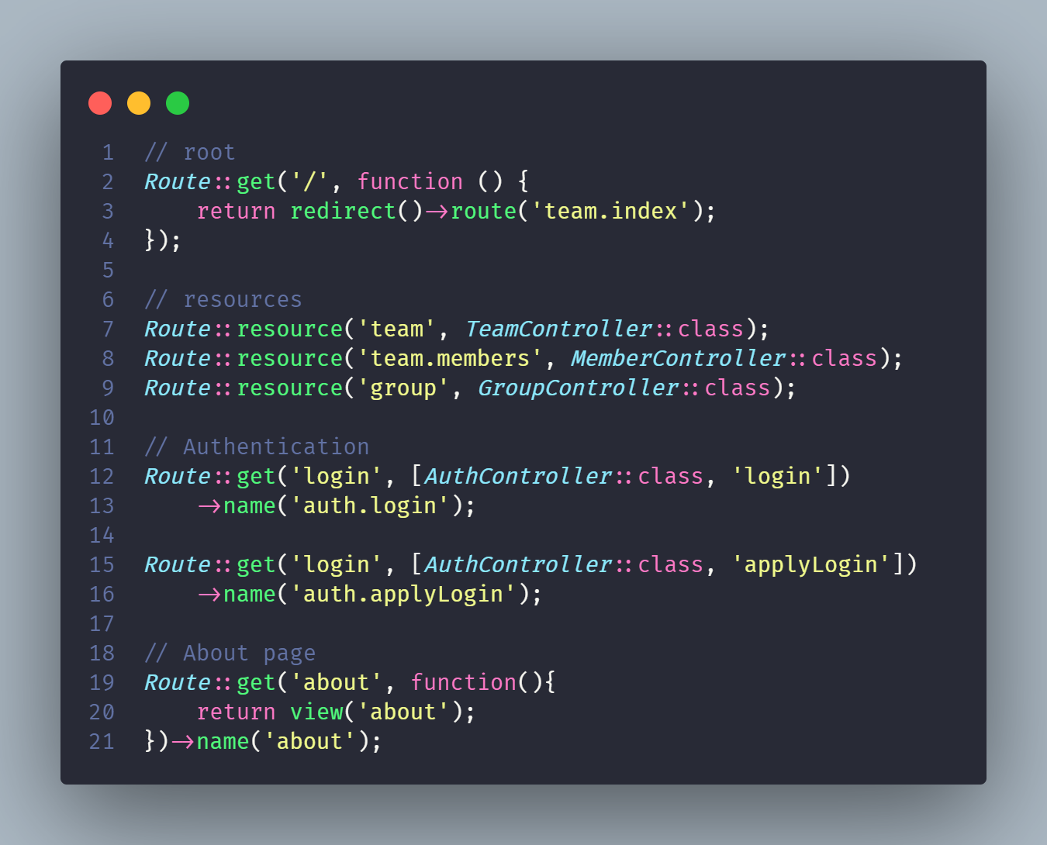

21. Mise en place des routes

### La route « / » (Racine)

Cette route a pour fonction de rediriger la requête vers la page d’index contenant les équipes.

### Ressources

Des routes de type « resource » ont été mises en place. Les ressources en Laravel permettent de créer automatiquement les routes nécessaires à l’application des opérations CRUD sur un modèle Eloquent. Cela permet d’éviter d’avoir à créer un nombre important de routes qui se répètent pour chaque modèle. Les routes de ressources sont pour les **équipes**, les **membres** et les **groupes**.

La table des **membres** s’appelle **team.member** en raison de la contrainte qui lie un membre à son équipe.

### Authentification

La partie authentification contient deux routes : la première pour appeler la méthode qui affiche le formulaire de connexion et la deuxième qui redirige la requête vers la méthode de validation une fois le formulaire validé.

### À propos

Une simple route exécutant une fonction qui appelle la vue contenant des informations à propos de l’application.

## Formulaire de création d’une équipe

## Opérations CRUD sur les ressources

## Algorithme de répartition des membres

## 3 mesures de sécurité

Cette partie permet de reproduire ou reprendre le projet par un tiers.

Pour chaque étape, il faut décrire sa mise en œuvre. Typiquement :

Versions des outils logiciels utilisés (OS, applications, pilotes, librairies, etc.)

Configurations spéciales des outils (Equipements, PC, machines, outillage, etc.)

Code source commenté des éléments logiciels développés.

Modèle physique d’une base de données.

Arborescences des documents produits.

Il faut décrire le parcours de réalisation et justifier les choix.

# Tests

## Dossier des tests

On dresse le bilan des tests effectués (qui, quand, avec quelles données…) sous forme de procédure. Lorsque cela est possible, fournir un tableau des tests effectués avec les résultats obtenus et les actions à entreprendre en conséquence (et une estimation de leur durée).

Si des tests prévus dans la stratégie n'ont pas pu être effectués :

raison, décisions, etc.

Liste des bugs répertoriés avec la date de découverte et leur état:

Corrigé, date de correction, corrigé par, etc.

# Conclusion

## Bilan des fonctionnalités demandées

Il s’agit de reprendre point par point les fonctionnalités décrites dans les spécifications de départ et de définir si elles sont atteintes ou pas, et pourquoi.

Si ce n’est pas le cas, estimer en « % » ou en « temps supplémentaire » le travail qu’il reste à accomplir pour terminer le tout.

## Bilan de la planification

Distinguer et expliquer les tâches qui ont généré des retards ou de l'avance dans la gestion du projet. Indiquer les différence entre les planifications initiales et détaillées avec le journal de travail.

## Bilan personnel

Si c’était à refaire:

Qu’est-ce qu’il faudrait garder ? Les plus et les moins ?

Qu’est-ce qu’il faudrait gérer, réaliser ou traiter différemment ?

Qu’est que ce projet m’a appris ?

Suite à donner, améliorations souhaitables, …

Remerciements, signature, etc.

# Divers

## Journal de travail

Date, activité (description qui permet de reproduire le cheminement du projet), durée, liens et références sur des documents externes. Lorsqu’une activité de recherches a été entreprise, il convient d’énumérer ce qui a été trouvé, avec les références.

## Bibliographie

Références des livres, revues et publications utilisés durant le projet.

## Webographie

Références des sites Internet consultés durant le projet.

# Glossaire

A

Artisan

Interface en ligne de commande fourni avec Laravel permettant d'intéragir avec différents aspects de l'application. 8

C

ChromeDriver

Pilote qui permet à Laravel Dusk de d'accéder au navigateur chrome. 15

Composer

Gestionnaire de dépendances écrit en PHP. 17

Contrôleur

S'inscrit dans l'architecture MVC. Permet de faire le lien entre le modèle et la vue. S'occuppe aussi de la pluspart des opérations de logique. 8

D

Dusk

Outil de tests fonctionnant avec Laravel qui permet de simuler des intéractions utilisateurs. 15

F

factories

Outil de Laravel permettant de décrire des données fictives à insérer dans les champs d'une base de données. 14

G

Github Actions

Outil d'intégration continue (CI/CD) de GitHub. 15

L

**Laravel**

Framework PHP basé sur une architechture MVC. 4

M

Migrations

Outil intégré à Laravel permettant la gestion des bases de données avec du code PHP. 19

Modèle

S'incrit dans l'architechture MVC. Il s'agit de la partie du code qui intérragit avec la base de données 8

MVC

Architechture Model - View - Controller 8

O

ORM

(Object Relational Mapping) Interface permettant d'exécuter des requêtes sur la base de données avec du code logique. 9

R

Responsive Design

Adaptation automaqtique de l'interface selon le type d'appareils utilisés (Smartphone, Desktop). 4

Routes

Permet d'exécuter des instructions en fonction d'une URL et d'un type de requêtes. 9

S

Seeders

Outil de Laravel permettant de définir comment générer des données fictives, comme le nombre d'occurrences d'un modèle. 15

T

Tailwind

Framework CSS. 18

Tests End-to-End

Méthodologie de test permettant de tester l'entièreté d'une fonctionnalité dans des condition réelles. 15

V

Vue

S'inscrit dans l'architecture MVC. Il s'agit de la partie contenant généralement une interface graphique. 8

# Annexes

## Accès au repository GitHub

Lien : <https://github.com/samdossant/TPI-SocialShuffle-Dos-Santos>

Le code source de l’application se trouve dans le répertoire « SocialShuffle »

Listing du code source (partiel ou, plus rarement complet)

Guide(s) d’utilisation et/ou guide de l’administrateur

Etat ou « dump » de la configuration des équipements (routeur, switch, robot, etc.).

Extraits de catalogue, documentation de fabricant, etc.

1. Les termes marqués du symbole * sont détaillés dans le glossaire
2. Documentation officielle de Laravel <https://laravel.com/docs/11.x>
3. Documentation sur Artisan : <https://laravel.com/docs/11.x/artisan#introduction>
4. Exemple d’automatisation avec les normes de Laravel : <https://laravel.com/docs/11.x/migrations#:~:text=Since%20this%20syntax,rewritten%20like%20so%3A>
5. Factories: <https://laravel.com/docs/11.x/database-testing>
6. Laravel Dusk : <https://laravel.com/docs/11.x/dusk>
7. GitHub Actions : <https://docs.github.com/en/actions/learn-github-actions/understanding-github-actions>
8. Laravel Dusk sur Github Actions : <https://laravel.com/docs/11.x/dusk#running-tests-on-github-actions>
9. Tutoriel d’installation et utilisation de « simple-qrcode » : <https://www.akilischool.com/cours/laravel-generer-un-qr-code-avec-simple-qrcode>
10. Installation de Tailwind : <https://tailwindcss.com/docs/guides/laravel#vite>
11. Conventions de nommage de Laravel : <https://webdevetc.com/blog/laravel-naming-conventions/>
12. Le nom de table entre parenthèses représente le nommage appliqué dans l’application qui respecte les noms de Laravel.
13. Norme RFC 3696 : <https://www.rfc-editor.org/rfc/rfc3696#page-7>